Lab 4 202283910012 张景橦

1. Mac OS: brew install --cask docker

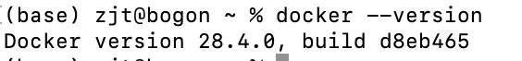

1. Install gitea using docker on your computer.

图形用户界面, 应用程序, Teams

AI 生成的内容可能不正确。图形用户界面

AI 生成的内容可能不正确。

1. a. Does it support LFS? prove it.

b. Create a repo with a large file (1G+)

c. Create a repo for this module and commit your work to this repo.

Use command to create LFS:

图形用户界面, 应用程序, Teams

AI 生成的内容可能不正确。

Create a repo:

图形用户界面, 文本, 应用程序, 电子邮件

AI 生成的内容可能不正确。图形用户界面, 文本, 应用程序, 电子邮件

AI 生成的内容可能不正确。图形用户界面, 文本, 应用程序, 电子邮件

AI 生成的内容可能不正确。